Terratrèmols a La Palma
Steve Purves
Rowan Cockett
2026-02-03
Resum
En setembre de 2021, un bot significant en l’activitat sísma de l’illa de La Palma (Illes Canàries, Espanya) va senyalar l’inici d’una crisi volcànica que encara continua. Dades de terratrèmols són arreplegades i publicades continuament per l’Institut Geográfic Nacional (IGN).

1 Introducció
Font: Bloc de notes de l'article
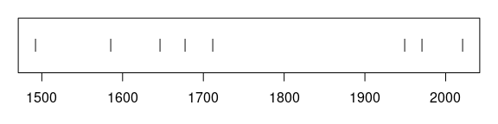
Figura 1: Cronologia de terratrèmols recents.
Font: Bloc de notes de l'article
Font: Bloc de notes de l'article
D’acorda amb dades que arriben a l’any 1971, les eurpcions a La Palma esdevenen cada 79.8 anys en terme mig.
Estudis dels sistema magmàtic que alimenten el volcà, tal com Marrero et al. (2019), proposen que hi ha dos reserves principals de magma que alimenten el volcà de Cumbre Vieja; un al mantell (30-40 km de profunditat), que recarrega i alimenta alhora una reserva més superficial a l’escorça (10-20 km de profunditat).
Huit erupcions han estat registrades des de finals del segle XV (Figura 1).
Les dades i els mètodes són discutats en Secció 2.
Siga $x$ el nombre d’erupcions en un any. Aleshores, $x$ pot ser modelada per una distribució de Poisson
$$p(x)=\frac{e^{−λ}λ^{x}}{x!} (1)$$
on $λ$ és la taxa d’erupcions per any. Utilitzant Equació 1, la probabilitat d’una erupció en els pròxims $t$ anys pot ser calculada.
Taula 1: Història recent d’erupcions a La Palma
Nome | Any
Actual | 2021
Teneguía | 1971
Nambroque | 1949
El Charco | 1712
Volcán San Antonio | 1677
Volcán San Martin | 1646
Tajuya near El Paso | 1585
Montaña Quemada | 1492

Taula 1 resumeix les erupcions registrades des de la colonització de l’illa pels europeus cap a fnals del segle XV.

Figura 2: Mapa de La Palma
La Palma és una de les illes més occidentals de l’arxipèlag volcànic de les Illes Canàries (Figura 2).
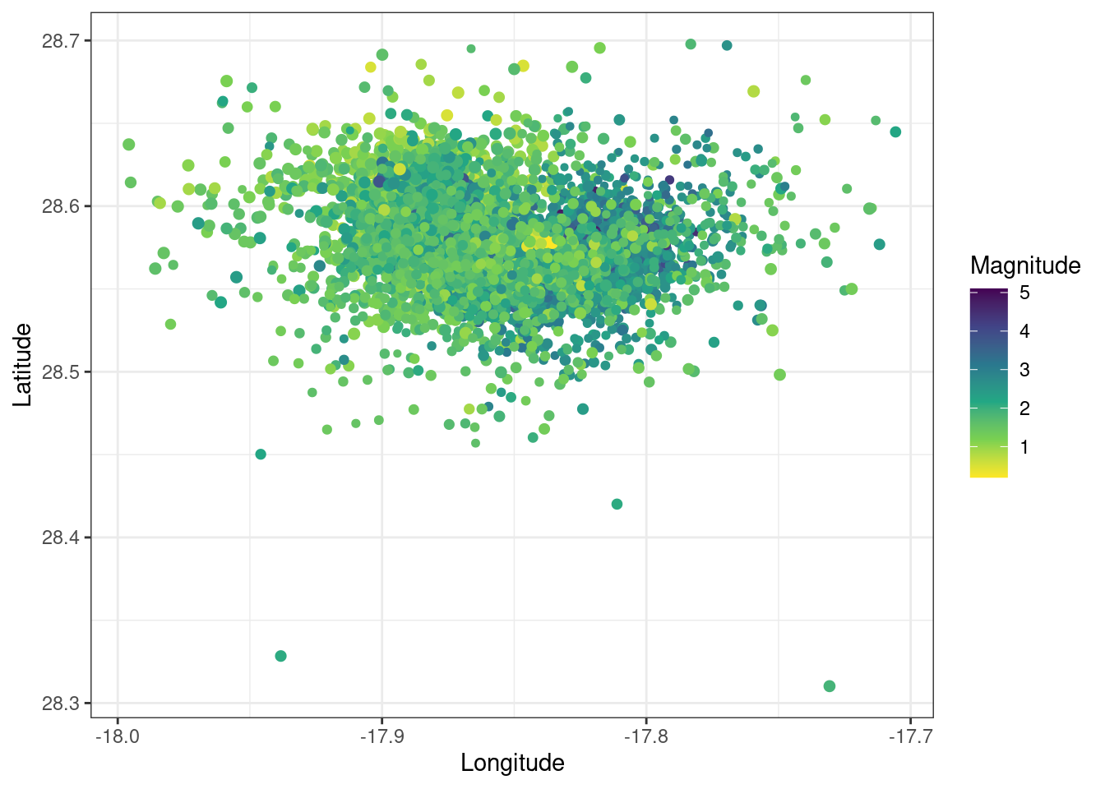
Figura 3: Localitats dels terratrèmols a La Palma des de 2017
Font: Exploració de terratrèmols
Figura 3 mostra la localització de terratrèmols recents a La Palma.

2 Dades i Mètodes

3 Conclusió

Referències
Marrero, José, Alicia García, Manuel Berrocoso, Ángeles Llinares, Antonio Rodríguez-Losada, i R. Ortiz. 2019. «Strategies for the development of volcanic hazard maps in monogenetic volcanic fields: the example of La Palma (Canary Islands)». Journal of Applied Volcanology 8 (juliol). https://doi.org/10.1186/s13617-019-0085-5.

